Miércoles
18
de mayo

Primero de Primaria
Inglés
(Ciclo I)
Let’s make a fruit salad

Aprendizaje esperado: explora y reconoce recetas.

Énfasis: participa en la elaboración de una receta.

¿Qué vamos a aprender?

Aprenderás los elementos de una receta.

¿Qué hacemos?

Today we continue learning about recipes. | Hoy continuamos aprendiendo sobre recetas.

In previous lessons we learned the names of some recipes: lemonade and healthy salad. | En clases anteriores aprendimos los nombres de algunas recetas: limonada y ensalada saludable.

Today we are going to learn how to make a fruit salad. | Hoy aprenderemos cómo hacer una ensalada de frutas.

¿Do you know what we need to make a fruit salad? | ¿Sabes qué necesitamos para hacer una ensalada de frutas?

We need a recipe. | Necesitamos una receta.

Here I have a poster of a fruit salad recipe. | Aquí tengo un póster de una receta de ensalada de frutas.
Let 's read it. | Leámosla.

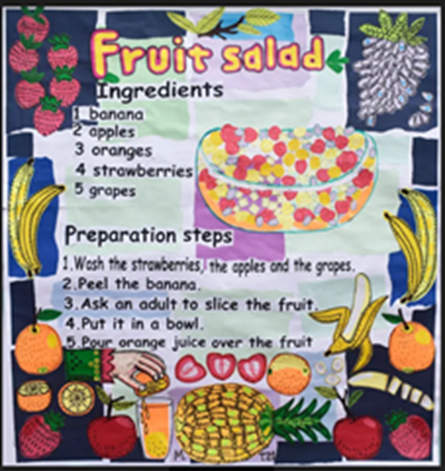

As you know, a recipe has three parts: a title, ingredients and preparation steps. | Como ustedes saben, una receta tiene tres partes: un título, ingredientes y pasos de preparación.

The title of this recipe is: Fruit salad. | El título de esta receta es “Ensalada de frutas”.

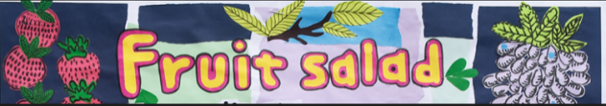

The ingredients to make a fruit salad are: | Los ingredientes para hacer una ensalada de fruta son:

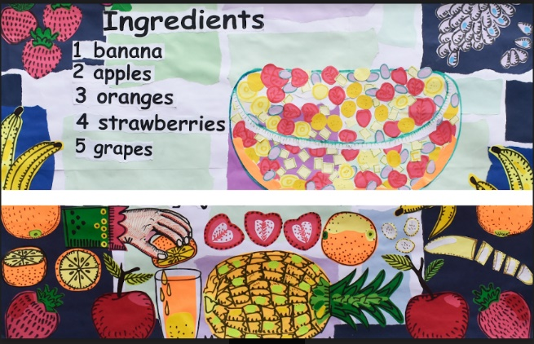

One banana | Un plátano
Two apples | Dos manzanas
Three oranges | Tres naranjas
Four strawberries | Cuatro fresas
Five grapes | Cinco uvas

You already know some of the ingredients. | Ustedes ya conocen algunos de los ingredientes.

Let's remember the song “I like to eat apples and bananas”. | Recordemos la canción, “Me gusta comer manzanas y plátanos”.

- Audio de: Apples and Bananas.
https://aprendeencasa.sep.gob.mx/multimedia/RSC/Audio/202105/202105-RSC-SYwDHu2kUH-ILikeToEatSongmp31.mp3

Letra:
I like to eat eat eat apples and bananas.

I like to eat eat eat apples and bananas.

I like to eat eat eat oranges and grapes.

I like to eat eat eat oranges and grapes.

Let's find the images of the ingredients in the poster. | Vamos a buscar la imagen de los ingredientes en el póster.

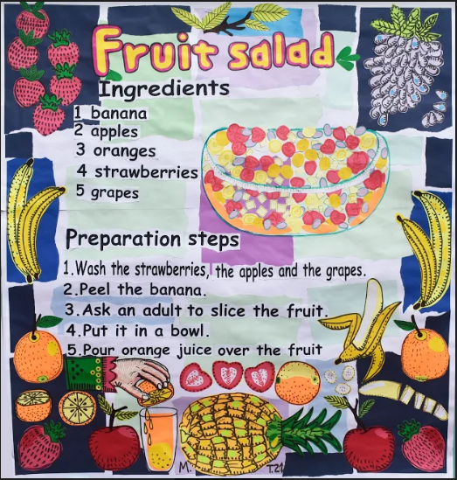

Repeat after me: bananas, apples, oranges, grapes, strawberries. | Repitan después de mí: plátanos, manzanas, naranjas, uvas, fresas.

Let 's read the rest of the recipe. | Leamos el resto de la receta.
The preparation steps are: | Los pasos de preparación son:

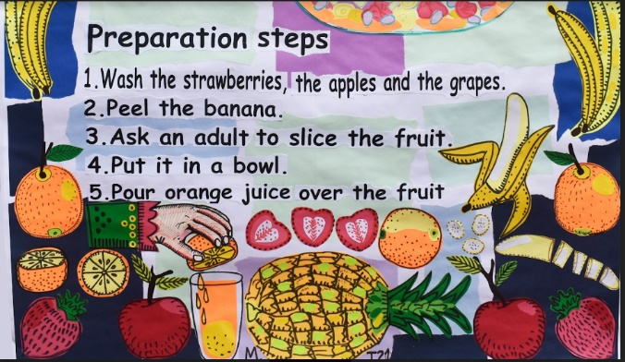

First, wash the strawberries, the grapes and the apples | Primero, lava las fresas, las uvas y las manzanas.

Second, peel the banana. | Segundo, pelar el plátano.

Third, ask an adult to slice the fruit. | Tercero, pedir a un adulto que corte la fruta.

Fourth, put it in a bowl. | Cuarto, ponerla en el tazón.

Fifth, pour orange juice over the fruit. | Quinto, verter jugo de naranja sobre la fruta.

Let's watch a video where you can listen to the fruit salad song. | Ahora, veamos este video donde ustedes pueden escuchar la canción de la ensalada de frutas.

- Video de Fruit Salad Song.
https://www.youtube.com/watch?v=4-vqVJ-GSv0&list=PLgcxu93NFWQlNv4-3L5GtixIig-aJ8ZA0&index=31

To review the preparation steps, we are going to represent each with a gesture. | Para revisar los pasos de preparación, vamos a representar cada uno de ellos con un gesto.

The preparation steps are: | Los pasos de preparación son:
First, wash the strawberries, the grapes, and the apples. | Primero, lava las fresas, las uvas, y las manzanas.
Second, peel the banana. | Segundo, pelar el plátano.
Third, ask an adult to slice the fruit. | Tercero, pedir a un adulto que corte la fruta.
Fourth, put it in a bowl. | Cuarto, ponerla en el tazón.
Fifth, squeeze orange juice over the fruit. | Quinto, exprimir jugo de naranja sobre la fruta.

Now, let's watch a tutorial of how to make a fruit salad. | Veamos un tutorial de cómo hacer una ensalada de fruta.

- Video tutorial de cómo hacer una ensalada de frutas.
https://www.youtube.com/watch?v=aCINaxv1RiA&list=PLgcxu93NFWQlNv4-3L5GtixIig-aJ8ZA0&index=29

As you can see, the preparation steps are actions that we need to follow. | Como pueden ver, los pasos de preparación son acciones que necesitamos seguir.

Let's look at the verb that is mentioned in each preparation step. | Observemos el verbo que es mencionado en cada paso de preparación.

Wash - Lavar
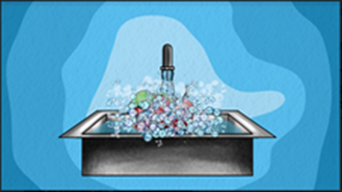

Peel- Pelar
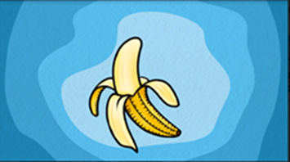

Slice- Cortar
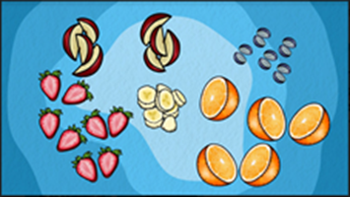

Squeeze and pour-Exprimir y verter.
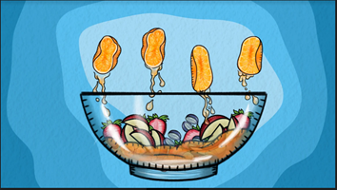

Let's make a gesture of each verb to memorize them. | Hagamos un gesto por cada verbo para memorizarlos.

We can make a rap song out of these verbs. | Podemos hacer una canción de rap con estos verbos.

- Rap Song.
https://aprendeencasa.sep.gob.mx/multimedia/RSC/Audio/202105/202105-RSC-QspQjf6Dxy-PistaRapsong.mp3

The preparation steps must follow an order. | Los pasos de preparación tienen que seguir un orden.

Each step has an ordinal number. | Cada paso tiene un número ordinal.

First, second, third, fourth, fifth. | Primero, segundo, tercero, cuarto, quinto.

Let's use our fingers to memorize them. | Usemos nuestros dedos de la mano para memorizarlos.

And let's sing to the tune of the song: “Are you sleeping, brother John?” | Y cantemos al ritmo de la canción ¿Estás durmiendo, hermano Juan?

Pay attention to these illustrated preparation steps. | Pongan atención a estos pasos de preparación ilustrados.

Please help me to order them. | Por favor ayúdenme a ponerlos en orden.

Con la ayuda de tu mamá o papá, recorta las imágenes de los pasos de preparación, ordénalos y pégalos en tu cuaderno, o también puedes dibujarlos.

Step 2. Peel the banana.
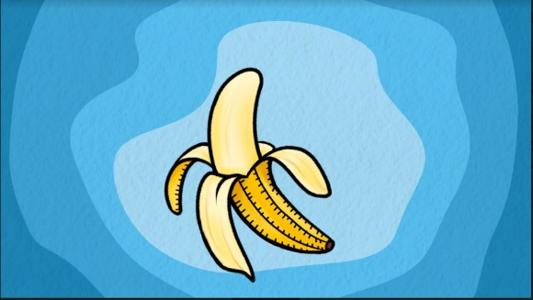

Step 4. Puit Fruit in a bowl.
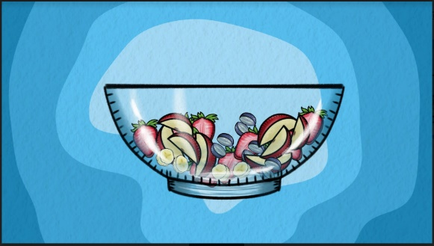

Step 6. The fruit salad is ready.
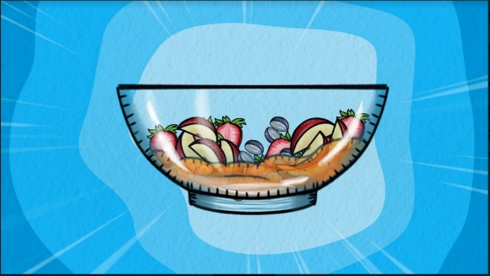

Step 1. Wash the strawberries, the grapes and the apples.
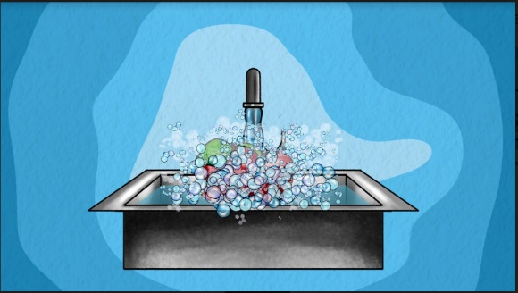

Step 5. Pour orange juice over the fruit.
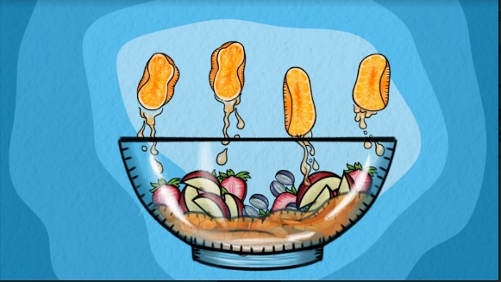

Step 3. Ask an adult to slice the fruit.
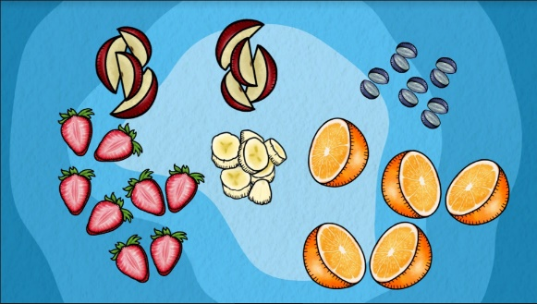

Let's review the ingredients: | Repasemos los ingredients:

One banana | Un plátano
Two apples | Dos manzanas
Three oranges | Tres naranjas
Four strawberries | Cuatro fresas
Five grapes | Cinco uvas

Let's watch a video where two children follow the steps to make a fruit salad. | Observemos un video donde dos niños siguen los pasos para hacer una ensalada de fruta.

- Video de niños preparando una ensalada.
https://www.youtube.com/watch?v=4UnvD7j84MU&list=PLgcxu93NFWQlNv4-3L5GtixIig-aJ8ZA0&index=30

Recuerda lavar y desinfectar muy bien todas las frutas. Si tienes duda de cómo hacerlo, pide ayuda a un adulto.

El reto de hoy:

Now that you know how to make a fruit salad, you can prepare your own. | Ahora que ustedes saben cómo preparar una ensalada de frutas, ustedes pueden preparar la suya.

You can add this recipe to your recipe book. Write the title of the recipe: “Fruit salad”. | Ustedes pueden añadir esta receta a su recetario. Escriban el título de la receta: ensalada de frutas.

And add an image of the ingredients and the preparation steps to follow to prepare the fruit salad. | Y añadan una imagen de los ingredientes y los pasos de preparación a seguir para preparar la ensalada de frutas.

The class is over. See you next class. | La clase se ha terminado. Nos vemos la próxima semana.

Thank you for your company. | Gracias por su compañía.

Si te es posible consulta otros libros y comenta el tema de hoy con tu familia.

¡Buen trabajo!

Gracias por tu esfuerzo.

